Программа: Вокал
Тема: «Неделя жен-мироносиц. Песни весеннего цикла»
Дата: вторая половина мая
Педагог: Гарафутдинова Мария Александровна
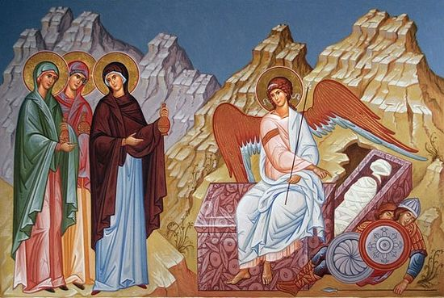
Третье воскресенье после Пасхи, а в 2020 году это 3 мая, верующие отмечают как день в честь жен-мироносиц, заменивший для многих православных 8 марта. В Церкви праздник называют "неделя жен-мироносиц": слово "неделя" на церковнославянском означает "воскресенье", а "жены-мироносицы" - это женщины, несущие миро, особую смесь благовонных масел и смол. То есть 3 мая - воскресенье в честь женщин, несущих специальные благовонные масла. Но почему праздник считают заменой Международного женского дня?
Начнем с того, кем были жены-мироносицы.

Задание 1. Посмотрите предложенные видео
https://www.youtube.com/watch?v=YSn66l9VVIQ

Пасха и все следующие за ней православные праздники до Троицы в народе сопровождаются народными традициями, которые прежде всего тесно связаны с календарным циклом – весенним.
Весна исстари символизировала не только обновление природы, но и возрождение жизни. В русских напевах долгожданную весну именовали не иначе как «красной», то есть — «красавицей», «прекрасной».
Первый весенний месяц, март, за его певучие капели и таяние снегов называли «протальником». Прибавляются дни, все чаще из-за темных снеговых облаков выглядывает солнце. И уже одно это вызывало большой восторг. В древности в это время устраивали веселые хороводы, распевали хвалебные песни, просили об урожае и здоровье. Позже, в знак благодарности Всевышнему за наступление весны, хозяйки стали печь большой круглый хлеб, клали его на вышитое полотенце и трижды поднимали его к небу. А в православии это имело особый обычай – на Пасху освещали Артос. Артос – это большой хлебец, который напоминает просфору, позже этатрация перешла в пасхальный кулич.
Верили, что весеннее солнце — самое полезное, и для того чтобы укрепить здоровье, нужно всего лишь попросить его об этом. Целебным считался сам весенний воздух, поэтому старались побольше времени проводить наедине с просыпающейся природой, слушая журчание ручейков и любуясь залитыми солнцем бесконечными русскими далями. Не зря в старину при унынии и душевной боли первым делом советовали уйти в какое-нибудь уединенное место на лоно природы, поведать ей о своей тоске. И сразу отпускала тоска, и человек возвращался будто помолодевшим и просветленным…
С 14 марта — дня святой Евдокии, деревенская молодежь начинала «кликать» весну, петь ей во славу «веснянки». От тепла снег начинает оседать, поэтому Евдокию называли «плющихой», «весенницей». Звали ее и «свистуньей»: по народным наблюдениям, с этого дня начинают дуть пронизывающие холодные ветры.
Победу весны над зимой означал прилет птиц. «Птица весне радуется», — говорили в народе. Надо сказать, к птицам русские люди с давних пор относились с особенной привязанностью и любовью. С равной силой грустит душа осенью при виде улетающих птиц и восхищается весной, встречая вернувшихся маленьких певунов. Замечали, что первой начинает свою весеннюю песню птица-овсянка. В честь этой пичужки пекли булочки из овсяной муки — «овсянички», и, конечно, угощали ими птиц.
По народным наблюдениям, в православный праздник Обретения главы Иоанна Крестителя, 9 марта, птицы начинают вить гнезда. А чтобы помочь им, изобретали скворечники-«берестянки». Примечали, что скворцы предпочитают домики из березовой коры, не пропускающей холодный ветер и сырость. Счастливым знаком было увидеть в марте грачей. Ведь это значило, что весна пришла окончательно. А трудолюбивые грачи как будто символизировали приближение страдной поры.
В конце марта «закликали» веселых ласточек, которых иногда называли «святыми птицами». А вообще, говорили, что «земля заканчивает свой зимний путь» 22 марта, в день сорока мучеников Севастийских. После этого дня считали, что утренних морозов осталось ровно сорок и с каждым разом они будут мягче. В некоторых губерниях бытовало поверье, что на сорок мучеников прилетают сорок разных птиц, среди которых и жаворонки.
По народным представлениям, жаворонки — птицы, которые поют песни о Боге и самому Богу. Посему в их честь была народная традиция печь печенье в форме жаворонков, которое подвешивали к веткам, на здоровье и счастье. А дети с помощью «печеных птиц» звали жаворонков вместе с теплой весной — все печенье складывали в одно место на возвышение и пели. Развеселив своими песнями всю деревню, детишки съедали испеченных птичек, а «головы» оставляли мамам, чтобы «уродился высокий лен».
Наконец, 7 апреля, в Благовещенье Пресвятой Богородицы, говорили, что «весна зиму поборола». Поэтому, в виду приближающегося тепла, крестьяне переселялись спать в холодные помещения.
Наши прадеды-славяне были весьма чуткими к природе, окружающему миру. Их трепетная бережливость нашла свое отражение в прекрасных народных обрядах, пословицах и приметах. А весна, день за днем одаривая мир красотой, была для русского народа далеко не «временем обострения хронических заболеваний и авитаминозов», а порой чистой радости и светлых надежд.
Посмотрите выступления детей с весенними песнями-закличками. Обратите внимание на сценическое поведение выступающих.
https://www.youtube.com/watch?v=F45qGso39fU
https://www.youtube.com/watch?v=WUw2aONdMo0
https://www.youtube.com/watch?v=cf64QOwJChU
https://www.youtube.com/watch?v=8e2V-Eps9Qg

Задание 2. Ответьте письменно на следующие вопросы.
Расскажите, какие особенности вы подметили в исполнении закличек?
Напишите, есть ли в вашей семье весенние традиции (они могут быть связаны и с земледелием)?

Задание 3. Вспомните песню: «Что не ветер в поле веет»

